 CECS ×××: 2017

|  |
| --- |
|  |

中国工程建设协会标准

**城镇内涝防治系统数学模型应用**

**技术规程**

**Technical Specification for Application of Numerical Model of Urban Flooding Prevention and Control System**

**（征求意见稿）**

中国计划出版社

中国工程建设协会标准

**城镇内涝防治系统数学模型应用**

**技术规程**

**Technical Specification for Application of Numerical Model of Urban Flooding Prevention and Control System**

CECS ×××: 2017

主编单位：上海市政工程设计研究总院（集团）有限公司

批准部门：中国工程建设标准化协会

试行日期：2017年x月x日

中国计划出版社

201X 北京

**前言**

根据中国工程建设标准化协会《关于印发<2014年第二批工程建设协会标准制定、修订计划>的通知》（建标协字[2014]070号）的要求，规程编制组经广泛调查研究，认真总结实践经验，参考有关国外先进标准，并在广泛征求意见的基础上，制定本规程。

本规程的主要技术内容包括：总则、术语、基本规定、模型构建和测试、参数率定和模型验证、模型分析和应用、成果编制、模型验收。

本规程由中国工程建设标准化协会城市给水排水专业委员会（CECS/TC8）归口管理，由上海市政工程设计研究总院（集团）有限公司负责具体技术内容的解释。在执行过程中如有意见或建议，请寄送上海市政工程设计研究总院（集团）有限公司研究院标准规范所（地址：上海市中山北二路901号，邮编：200092）。

主编单位：上海市政工程设计研究总院（集团）有限公司

参编单位：福州市规划设计研究院

北京市城市规划设计研究院

同济大学

上海城市排水系统工程技术研究中心

上海昊沧系统控制技术有限责任公司

青岛市城市规划设计研究院

浙江贵仁信息科技股份有限公司

主要起草人：张辰 吕永鹏 （以下按姓氏笔划为序）

|  |  |  |  |  |
| --- | --- | --- | --- | --- |
| 马洪涛 | 王伟 | 王盼 | 王强 | 尹冠霖 |
| 刘子龙 | 寿玮玮 | 李树平 | 李祥锋 | 陈圆 |
| 陈嫣 | 范岳峰 | 赵冬泉 | 莫祖澜 | 高学珑 |
| 梁小光 | 韩松磊 | 程松青 | 谢胜 | 颜合想 |

主要审查人：

**目 次**

1 总则 1

2 术语 3

3 基本规定 5

4 模型构建和测试 9

4.1 一般规定 9

4.2 资料收集 10

4.3 模型构建 18

4.4 模型测试 25

5 参数率定和模型验证 27

5.1 一般规定 27

5.2 率定和验证标准 28

6 模型分析和应用 36

6.1 一般规定 36

6.2 模型分析 37

6.3 模型应用 38

6.4 模型维护 45

7 成果编制 46

7.1 一般规定 46

7.2 专题报告 46

7.3 模型附件 49

8 模型验收 53

8.1 一般规定 53

8.2 验收内容 53

引用标准名录 59

# 1 总则

1.0.1为科学、规范地开展城镇内涝防治系统数学模型的应用工作，有效提高城镇内涝防治系统的规划、设计和管理水平，制定本规程。

【条文说明】说明制定本规程宗旨和目的。

海绵城市的建设在我国正在如火如荼进行，海绵城市建设目标之一为“小雨不积水、大雨不内涝”，这正是城镇内涝防治系统建设的目标。城镇内涝防治系统包括源头减排、排水管渠、排涝除险及应急管理，其规划、设计和运行管理离不开城镇内涝防治系统数学模型的构建和应用。

城镇内涝防治系统数学模型是对城镇内涝防治系统的合理抽象与概化。通过数学模型，能在各种设定情景下，模拟地表产流、汇流规律、排水管网运行特征、地表积水状况等，分析城镇内涝防治系统的运行规律，以便对城镇内涝防治系统的规划、设计和运行管理做出科学的决策。

1.0.2 本规程适用于城镇内涝防治系统数学模型的模型构建和测试、参数率定和模型验证、模型分析和应用、成果编制以及模型验收。

【条文说明】说明本规程的适用范围。

本规程适用于城镇内涝防治系统数学模型应用的全部过程，包括模型构建和测试、参数率定和模型验证、模型分析和应用、成果编制以及模型验收。

1.0.3 城镇内涝防治系统数学模型的应用，除应符合本规程外，尚应符合国家现行有关标准的规定。

【条文说明】关于应用城镇内涝防治系统数学模型尚应执行有关标准和规范的规定。

城镇内涝防治系统数学模型的应用，需引用的标准涉及两大方向，分别为城市水务和数学模型应用，其中城市水务方面的标准主要包括《室外排水设计规范》GB50014-2006（2016年版）、《城市排水工程规划规范》GB50318-2017、《城镇内涝防治技术规范》GB51222-2017、《治涝标准》SL723-2016等。而数学模型方面，国内的标准相对较少，目前实行的标准有《城市排水防涝设施数据采集与维护技术规范》GB/T 51187-2016等。

# 2 术语

2.0.1 城镇内涝防治系统 urban flooding prevention and control system

用于防止和应对城镇内涝的工程性设施和非工程性措施，以一定方式组合而成的总体，包括雨水收集、输送、调蓄、行泄、处理和利用的天然和人工设施以及管理措施等。

2.0.2 城镇内涝防治系统数学模型 numerical model of urban flooding prevention and control system

城镇内涝防治系统的规划、设计和运行中，涉及到的产流模型、地表汇流模型、管网水动力模型、河道（明渠）水动力模型、地表漫溢模型等数学模型。

2.0.3产流模型 rainfall-runoff model

模拟降雨扣除损失后形成地表径流过程的数学模型。

2.0.4 地表汇流模型 overland flow routing model

模拟降雨形成集水区出口断面径流过程的数学模型。

2.0.5 管网水动力模型 conduit hydrodynamic model

模拟管道中水流输送过程的数学模型。

2.0.6 河道（明渠）水动力模型 river/channel hydrodynamic model

模拟河道或明渠中水流输送过程的数学模型。

2.0.7 地表漫溢模型 surface ponding model

模拟地表漫溢过程的数学模型。

2.0.8 模型测试 model testing

评判城镇内涝防治系统数学模型计算的稳定性的过程。

2.0.9 参数率定 parameter calibration

根据实测数据推定模型参数或选择最优参数，使得模拟结果与实测数据最接近的过程。

2.0.10 模型验证 model validation

选择独立于参数率定选用的实测数据，评价模型准确性的过程。

# 3 基本规定

3.0.1 城镇内涝防治系统规划设计和运行管理时，应采用城镇内涝防治系统数学模型。

【条文说明】关于城镇内涝防治系统数学模型应用的基本规定。

目前，我国城镇排水工程设计中应用推理公式法来计算雨水径流，该方法具有公式简明和需要参数少等优点；然而这一方法适用于较小规模排水系统的计算，当应用于较大规模排水系统时会产生较大误差，因此本规范提出当汇水面积大于2km2时，应采用数学模型法确定雨水设计流量，并校核内涝防治重现期下地面的积水深度和积水时间。此外，当地表状况和土壤性质等基础参数较为齐备时，宜分别考虑土壤下渗、植被截留、蒸发等过程对径流量的影响，从而确定净雨量和净雨过程线。为此，《城镇内涝防治技术规范》GB51222-2012的规定，“当汇水面积大于2km2时，应考虑区域降雨和地面渗透性能的时空分布的不均匀性和管网汇流过程等因素，采用数学模型法确定雨水设计流量，并校核内涝防治设计重现期下地面的积水深度等要素。”

城镇内涝防治系统数学模型一般用于城镇内涝防治系统现状设施评估和城镇内涝防治系统规划设计，评估其模拟结果还可应用于在线预警预报与辅助决策支持等应急管理和日常管理工作。

3.0.2 按照模拟的应用目的、精细程度和尺度，模型可为框架模型、分区模型和精细模型。

【条文说明】关于模型精细程度确定的规定。

框架模型一般用于城市总体规划和分区规划中，模拟对象主要包括城镇河道和雨水（或合流）主干管渠。

（1）框架模型

目标包括：

模拟特定位置的流量和特定区域的水力边界条件，如排放口（包括排河口、排湖口或排海口等）、泵站等；

模拟干管或截流管的水力边界条件，为分区或精细模型提供下游水力边界条件；

为整个集水区提供全面评估，既可以是重大开发项目对干管的影响评估，也可作为排水管网主要改造方案的初步评估。

分区模型一般用于特定集水区专项规划和研究中，宜包括城镇河道、市政雨水管渠或合流管渠。

（2）分区模型

目标包括：

确认集水区内的水力问题，包括评估洪泛区域、超载管段、节流管、回水以及合流制系统溢流井和其他附属构筑物的水力特性；

初步评估改造方案；

未来规划发展影响评估。

（3）精细模型

一般用作详细研究、计划评估和方案详细设计，宜包括城镇河道、市政雨水管渠、合流管渠和小区雨水管渠。

一般情况下，精细模型应包括模拟范围内的全部雨水设施。

3.0.3 数学模型的应用应遵循下列原则：

1 目标性原则：模型采用的结果与计算方法、基础数据精度和准确度、率定与验证的标准应取决于模型的目标。

2 真实性原则：模型基础数据的输入、模型参数的选取和边界条件的设置，应能反映城镇内涝防治系统的规划条件或实际情况。

3 完整性原则：应完整记录和说明模型构建的所有工作程序和数据文件。

【条文说明】关于模型原则的规定。

3.0.4 数学模型应用的基本流程应包括模型构建和测试、参数率定和模型验证、模型分析和应用、成果编制以及模型验收。

【条文说明】关于数学模型应用基本流程的规定。

模型的构建与测试阶段主要包括模型结构的确定，基础资料收集，产流汇流模型的选择和参数设置，形成河道（明渠）或管网的水动力模型，并对水动力模型进行核查及稳定性测试。

参数率定与模型验证阶段主要应用历史监测数据或现场测量数据对模型中的参数进行设置及调整，使模型能够模拟实际情况，并可用于后续分析与应用。

模型的分析与应用阶段主要包括对城镇内涝防治系统的评估。

3.0.5 各地区应结合当地实际情况，制定模型应用的定额。

【条文说明】关于模型应用定额的规定。

依据《城市排水防涝规划模型收费标准》，内涝防治系统数学模型的定额制定可参照下表。

表1 《城市排水防涝规划模型收费标准》

|  |  |  |  |  |  |  |  |
| --- | --- | --- | --- | --- | --- | --- | --- |
| 建设区用地规模（平方公里） | 地表径流概化模型（万元/平方公里） | 排水管道一维模型（万元/平方公里） | 河道一维模型（万元/公里） | 排水管道与地表耦合模型（万元/平方公里） | 河道与地表耦合模型（万元/公里） | 排水管道与河道耦合模型（万元/平方公里） | 排水管道、河道与地表耦合模型（万元/平方公里） |
| <1 | 5 | 6 | 6 | 12 | 10 | 15 | 20 |
| 1~10 | 2 | 3 | 5 | 8 | 8 | 10 | 15 |
| 10~100 | 1.5 | 2.5 | 4 | 6 | 6 | 8 | 10 |
| 100以上 | 1 | 2 | 3 | 4 | 5 | 6 | 8 |
| 最低收费 | 5万元 | 6万元 | 6万元 | 12万元 | 10万元 | 15万元 | 20万元 |

注：（1）上表按用地规模分级计费，如本级计费低于上一级最高收费，则以最高收费为准计费。

（2）按管道、河道（明渠）布设密度、以及地形地势复杂程度，可以乘以1.0~1.3的调整系数。

（3）难度系数调整：框架模型为0.5、分区模型为1.0、精细模型为2.0。

第三方验收根据工作量收费比例为定额的10%~15%，计费基价为15万元，实际操作考虑难度系数1.1~1.5。

# 4 模型构建和测试

## 4.1 一般规定

4.1.1建模工具应符合下列规定：

1 应具备城镇内涝防治系统模拟、输入输出和计算结果可视化的功能。

2 计算模块应包括产流模型、地表汇流模型、管网水动力模型、河道（明渠）水动力模型和地表漫溢模型。

【条文说明】关于建模工具的规定。

建模工具需具备专业的数据检查、校核工具；尤其对大型复杂的现状城镇内涝防治系统建立精细模型时，数据检查工作量较大，应要求高标准的数据检查、校核性能。

模拟地表漫溢积水过程为目标的模型，应当能够整合地面高程数据文件，具备处理地面模型的工具；能够按照要求设定地面模型网格的疏密程度，演算地表水流流行过程。

模拟管道和河道（明渠）过程的模型，应能够模拟重力流和压力流流态，常用管道和河道（明渠）断面形状、材料、粗糙系数、坡度，系统管道负荷状态和系统积水冒溢，包括回水影响和管网中倒流情况。模型应当具备模拟附属构筑物的水流状况，包括调蓄池、溢流、截流管道以及泵站、堰、闸孔等。具有多样化的模拟结果动态展示功能，直观查看模拟结果。

选取建模工具时应注意：一，采用非线性水库汇流模型时需要对汇流时间进行核定并进行参数等效；二、对于地面积水过程的模拟要注意某些模型采用的方法仅仅是进行简单地形分析，此类模型计算结果无法真实反映积水过程。

4.1.2 模型构建前，应评估基础数据的准确性和完整性。当数据不满足建模要求时，应及时补测。

【条文说明】关于建模数据的规定。

通常可参照《城市排水防涝设施数据采集与维护技术规范》GB/T 51187-2016，由项目委托方补测。

4.1.3模型中使用的空间数据，应采用统一的平面坐标和高程系统。

【条文说明】关于空间数据坐标系统的规定。

## 4.2 资料收集

4.2.1 模型构建所需资料应包括降雨数据、地面高程数据、下垫面数据、排水管网数据、城镇河道数据、流量监测数据、运行资料、边界条件等。

【条文说明】规定资料收集的内容。

城镇内涝防治系统数学模型的属性数据可以分为两类：确定性参数和不确定性参数。确定性参数可以直接获取或通过GIS工具间接提取。例如集水区面积、管道长度、管径、管道起点和终点及其埋深可以通过管网测绘数据获得；检查井的地面高程、集水区的坡度与不透水率等属性信息通过GIS统计计算方法获得。不确定性参数无法直接测量，主要通过相关文献、模型手册中的经验值进行获取，例如管道的粗糙系数、不同集水区的地表渗透参数、地表洼地蓄积量和污染物的累积与冲刷参数等。这类参数需要在模型参数识别过程中，基于模拟值和监测值之间的差异进行调整优化，使模型更为真实地描述现实排水规律。对于二维模型，模型率定中需要与实际的历史内涝情况进行核对，逐步调整模型参数，确保模型模拟结果真实可信。

针对确定性参数，准确的数据是科学建模分析的基础。需要的数据类型见表A1。具体数据表及数据内容参照《城市排水防涝设施普查数据采集与管理技术导则》（建城[2013]88号）附录A、B中的数据表要求。其中，附录A为必须获得的数据，附录B为提高模型精度、调整和校核模型参数所需的数据。

表2 模型数据类型及用途

| 类别 | 数据名称 | 详细内容 | 用途 |
| --- | --- | --- | --- |
| 基础数据 | 下垫面数据 | 土地利用状况  土壤渗透属性 | 分析集水区的不透水区比例、洼地蓄积量等参数。 |
| 数字高程模型(DEM) | 地表高程信息 | 用于区域地形参考、划分集水区，提取集水区坡度等属性。 |
| 土地利用规划图 | 城市总体规划或详细规划的土地利用规划图 | 用于规划模型集水区的划分与参数的设定。 |
| 规划区域地形图 | 城市总体规划或详细规划的地形图 | 用于规划模型的区域地形参考、划分集水区，提取集水区坡度等属性。 |
| 规划文本 | 城市总体规划或详细规划的文本资料 | 用于设定规划情景下的模型相关参数。 |
| 排水管网测绘数据 | 节点（检查井、雨水口、排放口、闸、阀、泵站、调蓄池）、管线（排水管、排水渠）的现场测绘数据 | 构建管网拓扑关系，建立排水过程的产汇流关系模型。 |
| 排水设施性能数据 | 水泵曲线、调蓄设施蓄水曲线等 | 用于描述排水设施（水泵、调蓄设施等）的性能和调控参数。 |
| 监测数据 | 管网液位监测数据  管网流量监测数据  管网水质监测数据（COD、TP、TN、SS等） | 用于模型参数的率定和验证。 |
| 气象数据 | 降雨数据 | 降雨强度、降雨量、降雨历时 | 用于确定模型的降雨过程曲线。 |
| 蒸发数据 | 蒸发速率 | 用于描述集水区表面水、地下水、蓄水设施中的水的蒸发速率。 |

4.2.2 降雨数据应包括设计降雨和实测降雨数据，并应符合下列规定：

1 评估径流峰值流量的设施时，应收集短历时设计降雨和实测降雨数据，且数据间隔不应大于5分钟。

2 评估降雨径流总量的设施和区域内涝风险时，宜收集长历时设计降雨和实测降雨数据，且数据间隔不应大于1小时。

3 单场降雨总深度应大于5mm，且最大5分钟的降雨强度应超过6mm/h。

4 实测降雨数据应包括不同降雨历时的降雨事件。

【条文说明】关于降雨数据的规定。

城镇内涝防治系统规划设计中，设计降雨用于确定内涝防治设施的尺寸，降雨时间间隔一般为5分钟。参照《室外排水设计规范》GB50014-2006（2016年版）中关于设计暴雨过程线的规定，根据具体情况选择设计降雨过程线，设计降雨可包括不同重现期的降雨过程线。短历时降雨过程线主要用于基于峰值流量的设施计算和评估，分析管道超载和城市内涝等情况；长历时降雨过程线主要用于评估区域内涝风险或调蓄池等水量相关的规模运行状况等。。

实测降雨包括短期实测降雨和长期历史降雨。短期实测降雨资料用于校验模型参数，降雨时间间隔一般小于5分钟；长期历史降雨用于评价内涝防治设施的长期运行能力，降雨时间间隔不应大于1小时。

若收集的降雨数据中有不同的雨量计数据，则相邻雨量计测得的降雨数据宜满足以下要求：

1 相邻雨量计测得的降雨总深度变化不超过20%；

2 相邻雨量计测得的降雨峰值时间偏差不超过15分钟；

3 相邻雨量计测得的降雨连续峰值时间间隔偏差不超过10%；

4 相邻雨量计测得的降雨平均峰值暴雨强度偏差不超过30%（峰值附近6分钟范围内强度的平均值）。

如果某个雨量计的数值有明显的错误，应剔除。多个邻近雨量计数据均有效时，可根据雨量计划分服务范围（泰森多边形），相应范围内集水区采用对应雨量计数据模拟。

4.2.3地面高程数据的精度应根据模型类型确定，其中精细模型的地面高程数据的测图比例尺不宜小于1:1000；分区模型不宜小于1:2000；框架模型不宜小于1:10000。

【条文说明】规定地表漫溢模型地面高程数据的精度。

4.2.4 下垫面数据应包括屋面、绿地、道路、水体等用地类型及相关参数。

【条文说明】关于建模区内用地性质的调查数据。

下垫面数据内容包括集水区面积、不透水率、粗糙系数、坡度、洼地蓄水量、下渗能力等。

下垫面数据主要来源包括测绘地形图、土地利用现状图或规划图等。在基础地形数据不够完整时，则需提供高分辨率的航拍图、卫星数据、遥感影像数据等资料，在同一坐标参考系下与排水管网数据进行空间叠加，依此计算集水区下垫面参数。

其中集水区不透水率可通过集水区的土地利用比例获得。根据2007年8月10日中华人民共和国国家质量监督检验检疫总局和中国国家标准化管理委员会联合发布的《土地利用现状分类》（GB/T 21010-2007），土地利用现状分类共分为12个一级类，57个二级类，表A3给出了不同土地利用类型的不透水率的典型取值，具体取值还需要根据研究区实际情况而定。集水区的不透水率计算公式如下：

 （A1）

式中：*P*——集水区的不透水率（%）；

*Pi*——不同土地利用类型的不透水区率（%）；

*Ai*——不同土地利用类型的占地面积（m2）。

表 3 不透水率取值参考

| 一级类 | | 二级类 | 不透水率(%) |
| --- | --- | --- | --- |
| 编码 | 名称 | 名称 |
|  | 耕地 | 水田、水浇地、旱地 | 0-10 |
|  | 园地 | 果园、茶园、其他园地 | 0-10 |
|  | 林地 | 有林地、灌木林地、其他林地 | 0-10 |
|  | 草地 | 天然牧草地、人工牧草地、其他草地 | 0-10 |
|  | 商服用地 | 批发零售用地、住宿餐饮用地、商务金融用地、其他商服用地 | 85-100 |
|  | 工矿仓储用地 | 工业用地、采矿用地、仓储用地 | 40-75 |
|  | 住宅用地 | 城镇住宅用地、农村宅基地 | 50-95 |
|  | 公共管理与公共服务用地* | 机关团体用地、新闻出版用地、科教用地、医卫慈善用地、文体娱乐用地、公共设施用地、公园与绿地、风景名胜设施用地 | 70-100 |
|  | 特殊用地 | 军事设施用地、使领馆用地、监教场所用地、宗教用地、殡葬用地 | 60-80 |
|  | 交通用地 | 铁路用地、公路用地、街巷用地、农村道路、机场用地、港口码头用地、管道输送用地 | 80-100 |
|  | 水域及水利设施用地 | 河流水面、湖泊水面、水库水面、坑塘水面、沿海滩涂、内底滩涂、沟渠、水工建筑用地、冰川及永久积雪 | 0-10 |
|  | 其他用地 | 空闲地、设施农用地、田坎、盐碱地、沼泽地、沙地、裸地 | 0-10 |

*公共管理与公共服务用地中，公园与绿地不透水率典型取值为0-30，科教用地不透水率典型取值为50-80，风景名胜设施用地不透水率典型取值为30-60，其他土地利用类型不透水率典型取值为70-100。

4.2.5 排水管网数据应包括排水管渠、排水泵站及附属构筑物等数据信息，数据信息应满足现行国家标准《城市排水防涝设施数据采集与维护技术规范》GB/T 51187-2016的要求。

【条文说明】关于排水管网数据的规定。

排水管网数据可以采用排水公司基础数据库信息，测绘管线数据以及竣工资料中数据。对于缺失或可疑的数据经现场踏勘补测获取，或者根据经验选用。

数据入库后，应对排水管网的水位和流量监测数据进行适用性评估，主要包括缺失数据、错误数据、奇异数据的核查和修正，并对数据质量进行等级评估。

4.2.6 城镇河道数据应包括河道（明渠）、涵洞、闸坝和排涝泵站等资料。

【条文说明】关于城镇河道数据的规定。

1 河道属性资料：主要包括河道几何形态、河底高程、河床糙率及水位流速资料。河道几何形态主要指河道纵向和横向平面形态和尺寸、横断面形状和尺寸；河底高程数据主要体现河床纵向坡度陡缓的变化，即河床比降，来反映河道水流缓急状况；河床糙率是反映河床粗糙程度对水流阻力影响的重要参数；水位流速数据主要用于模型初始条件和边界条件的确定，以及后期模型参数的率定和验证。

2 涵洞、闸坝和排涝泵站等工程属性资料：包括涵洞、闸坝、排涝泵站的几何尺寸、运行水位、流量曲线，水闸启闭方式、泵站的运行规则。

4.2.7流量监测数据应满足现行国家标准《城市排水防涝设施数据采集与维护技术规范》GB/T 51187-2016相应条款的要求。监测点密度应满足如下要求：

1 框架模型每10平方公里至少布置一个监测点。

2 分区模型每5平方公里至少布置一个监测点。

3 精细模型每个汇水分区至少布置一个监测点；若汇水分区面积超过1平方公里，应每平方公里至少布置一个监测点。

【条文说明】关于流量监测数据采集的规定。

雨季流量的监测，应至少选择小雨、中雨、大雨各一场，取得完整的降雨过程流量监测曲线，采样时间间隔不宜大于5min。

4.2.8 运行资料应包括城镇内涝防治系统运行数据和运行模式。

【条文说明】关于运行资料的规定。

1 附属构筑物类型及参数包括泵站及各台泵、闸、堰等的运行模式和切换原则；

2 用于参数率定和模型验证的资料，通常应包括系统出现的冒溢、积水、内涝等情况，可收集集水区内的历史冒溢、积水记录（不包括临时堵塞引起的积水），辅助确认积水发生的地点和频率；也可通过现场调查，获得更多信息。

3 用于参数率定和模型验证的资料需要同步的泵机启闭、前池变化、防汛泵站等资料。

4.2.9 边界条件应包括外部入流和系统出口水位资料，并应符合下列规定：

1 进行管道能力评估模拟分析时，管道模型下游边界条件应按照自由出流考虑。

2 进行内涝风险分析时，管道模型下游边界条件可按实际情况、河道模拟情况或规划要求进行设定。

【条文说明】关于边界条件的规定。

入流资料包括上游转输、地下水入渗等；出口水位包括服务范围下游出水口的水位值或水位过程线。

河道水位对于管道出流会带来较大的影响，因此必须合理设置下游出水口的水位。在管道能力评估和内涝风险分析时下游河道水位应按照不同情况考虑：

1）进行管道能力评估模拟分析时，所需要评估的是管道自身（管径、坡度）是否满足相关标准，这与下游河道是否顶托没有关系，因此在进行此类模拟中，管道模型下游边界条件应按照自由出流考虑；

2）进行内涝风险分析时，所需要分析的是城市内涝风险，河道顶托或者满溢都是造成城市内涝的重要原因，因此在进行此类模拟中，管道模型下游边界条件应按照实际情况、河道模拟情况或者规划要求进行设定。

在泵站的实际运行中，出于节能等方面的考虑，许多泵站会采用高水位运行的模式，应对排水泵站进行论证或实地调研。

## 4.3 模型构建

4.3.1 模型构建应包含数据录入、数据检查、模型简化和参数选择。

【条文说明】规定了模型构建的内容。

4.3.2 应对收集的数据进行检查，并应符合下列规定：

1 评估甄别数据异常值，并进行修正。

2 检查验证系统拓扑关系。

3 针对不能补测的缺失数据，进行数据合理性推断。

4 设定表明数据来源与可信程度的数据标签。

【条文说明】规定数据检查的内容。

整理模型数据，一般包括拓扑结构的连接性检查，以及检查、评估缺失数据和可疑数据。

模型数据整理过程中，应尽量保证数据的完整性和准确性。对原始数据进行必要的数据检查，特别注意如“大管套小管”、“管道倒坡流”、“检查井标高不合理”、“管道粗糙系数不合理”、“管道连通性不完整”、“重复数据”等问题，对其中数据缺失和可疑情况，应提出解决措施，包括通过检查井测量、CCTV（闭路电视）测量、流量测量、现场踏勘、走访相关部门或者参考过去完成的水力模型等方式，增补和修正数据。连接性检查应保证每个集水区对应的检查井最终能够连接到系统的出水口。

缺失数据一般可以从城镇内涝防治系统基础设施管理系统、与工程管理人员讨论、原有测量数据、CCTV（闭路电视） 测量、其他数据库或之前完成的水力模型、现场查勘等方法获得。

在无法从以上数据来源中获得缺失信息情况下，可以安排现场补测或者按照一定原则进行数据推断。

4.3.3 应根据地形、地貌、地表覆盖情况、雨水管网布局等资料，划分集水区并确定相应参数。

【条文说明】规定了集水区划分和集水区总面积、用地性质、不透水面积、连接管段等参数确定的方法。

集水区划分与相应参数包含直接根据集水区资料收集后可直接确定的部分和需要对数据整理后确定的部分。

1 集水区资料收集后直接确定的集水区范围和参数

1）直接从平面图上测量：根据城镇内涝防治系统平面和竖向图，确定集水区范围。

2）利用流量测量资料：使用分布于系统边界管渠中的流量测量数据，确定集水区内的不透水面积。

3）根据现状用地遥感图或地形图，解析屋面、道路、绿地、水体等用地性质。

2 集水区资料经整理后确定的集水区范围和参数

1）由排水管渠系统布局，划分城镇内涝防治系统的子集水区；

2）确定集水区与出水管段之间的关系，并绘制在地理信息系统或平面图上。现状管网模型应根据实际管网布局确定子集水区范围，也可参考竣工图纸；规划模型可以根据规划集水区范围确定相应的出水管段。

3）结合地理信息系统数据，计算或在平面图上测量每个子集水区总面积和不透水面积。

4.3.4应根据模型应用目的，确定模型简化范围和程度，并应符合下列规定：

1 不应简化地势低洼点附近的模型节点。

2 应对删除的管道和检查井等设施的蓄水容积进行补偿。

3 应调整简化过程中引起变化的汇流时间。

【条文说明】规定模型简化的一般内容。

模型简化有助于减轻数据收集的工作量和减少模型的运行时间。根据模型目标不同，模型简化范围和程度也有所不同。英国《Code of practice for the hydraulic modelling of sewer systems》规定：对于框架模型，一般模拟节点密度为2~6节点每一千人；对于分区模型，一般模拟节点密度为6~20节点每一千人；对于精细模型，推荐包含模型范围内全部检查井。在某些情况下，将框架模型、分区模型和精细模型联合使用，可以取得经济有效的运行结果；换句话说，可以根据模型应用目标，选择对不同研究区域进行不同程度的细化。

如果将地势低洼点附近的节点简化，那么当发生积水时，积水点位置可能与实际积水点位置不符。因此规定不应简化地势低洼点附近的模型节点。

模型简化的主要方法有：

1 剔除对模型模拟结果影响小的管段。

2 合并管径、坡度和粗糙系数相同或相近的管段。

剔除对模型模拟结果影响小的管段时，很难简单地用某个具体的直径作为剔除管段的上限，应尽量保证被删除的管段处在系统的同一层次上（比如都是小区管道或者是雨水口连接管）。合并管段可以有效减少节点数量，但是当模拟工具的节点数能够满足需求时，应尽量减少合并管段的数量。简化情况下不得删除系统连接管。

4.3.5 模型构建过程中，应建立数据修改、增补、删减的日志。

【条文说明】关于数据应用中更改的规定。

建立数据修改、增补、删减的日志，可保证数据来源可跟踪性和数据的可信程度，并可追踪数据源头。

4.3.6应根据模型目的，选择适宜的产流模型、地表汇流模型、管网水动力模型、河道（明渠）水动力模型、地表漫溢模型以及模型对应的参数。

【条文说明】关于模型方法和对应参数选择的规定。

产流模型、地表汇流模型的计算方法可参考《室外排水设计规范》GB50014-2006（2016年版）中的相关规定，可采用瞬时单位线法、时间面积等流时线法、线性水库、非线性水库和运动波法等计算地表径流过程线。

管网水动力模型通常采用连续性方程（质量守恒方程）、动量守恒方程、能量守恒方程联立求解。常用计算模型有恒定流模型、运动波模型、扩散波模型和动力波模型。

河道（明渠）水动力模型根据研究目的和内容可以选择一维水动力模型或二维水动力模型。城镇河道一般采用一维水动力模型，城市周边河流（城市外河）视河流属性与规模可选一维或二维水动力模型。当洪水超出河道堤防高程并在城镇内演进时，应采用河道一维及平面二维数学模型耦合的方法进行计算。一维水动力模型采用Saint-Venant方程组作为河道非恒定流控制方程，主要包括节点-河道模型、单元划分模型以及融合两者优点的混合模型。节点-河道模型中的分级联解法是目前求解河网水动力最主要的方法。二维水动力模型采用二维浅水方程求解河道水力参数，根据河网拓扑的离散方式主要包括有限差分法、有限元法和有限体积法。

应根据模型目标，选择合适的模型计算方法。一般情况下宜采用动力波模拟，以提高模型模拟的精度；当降雨数据为长期降雨时间序列时，在不影响模型计算稳定性的前提下，为节省模拟时间，可以采用运动波模拟。

应根据不同模型目的选择适宜的模拟计算方法及方法所需参数，具体可参考下表：

表4 不同模型目的选择适宜的模拟计算方法及方法所需参数

|  |  |  |  |  |  |
| --- | --- | --- | --- | --- | --- |
| 模型模块 | 模拟方法 | 所需参数 | | | 适宜应用的目的 |
| 产流模块 | 前损后损法 | 前损 | 不透水区洼蓄量(mm) | | 基础数据收集较为完善，尤其对流域土壤水文特性有较为清晰的了解可采用此方法。 |
| 透水区洼蓄量(mm) | |
| 后损 | Horton | 最大渗率(mm/hr) |
| 最小渗率(mm/hr) |
| 衰减系数(1/hr) |
| Green-Ampt | 吸入水头(mm) |
| 土壤饱和导水率(mm/hr) |
| 初始干燥土壤的容积分数 |
| Curve Number | 曲线数1 |
| 导水率(已弃用) |
| 干燥时间(d) |
| 固定径流系数法 | 固定径流系数 | | | 基础数据缺乏，评估某一特定降雨情景时可采用此方法，应用时，应区分流量径流系数和雨量径流系数，（流量径流系数通常用于评估峰值流量，雨量径流系数适宜考虑总水量）。 |
| 可变径流系数 | 径流系数计算经验公式或变化系数 | | | 适宜考虑不同重现期降雨情景或不同降雨强度下的产流计算 |
| 汇流模块 | 非线性水库法 | 汇水区面积(hm2) | | | 适宜对流域地形、地貌特征有一定了解的前提下使用。应用时，应注意汇水区的矩形概化。 |
| 汇水区宽度(m) | | |
| 汇水区坡度(%) | | |
| 地表曼宁粗糙系数 | | |
| 等流时线法 | 地表平均流速(m/s)或集水时间Tc (min) | | | 适宜参数缺乏时使用，常用于雨水管网规划设计。 |
| 时间面积曲线 | | |
| 管网水动力模块 | 动力波 | 管道粗糙系数 | | | 考虑模型模拟需具备较高精度以及需考虑回水影响时，应采用此方法 |
| 局部损失系数 | | |
| 运动波 | 管道粗糙系数 | | | 关注于峰值流量或需进行长历时模拟时，在不影响计算精度的前提下，为节省模拟时间，可以采用此方法。 |
| 局部损失系数 | | |
| 二维水动力模块 | 动力波或运动波 | 地表粗糙系数 | | | 模拟地表内涝积水时，应采用二维水动力计算方法。 |

注：采用固定径流系数进行内涝分析计算时，宜提高现行国家标准《室外排水设计规范》GB50014中规定的径流系数。当设计重现期为20年~30年时，宜将径流系数提高10%~15%；当设计重现期为30年~50年时，宜提高20%~25%；当设计重现期为50年~100年时，宜提高30%~50%；当计算的径流系数大于1时，按1取值。径流系数应随地表在干燥状态下的入渗能力和地表坡度的增大而提高。

自排系统边界水位（过程线）应与每个自排排放口一一对应。具备条件时，应当同步建立排水管网模型和河网水系耦合模型，将边界水位（过程线）实时反馈给每个自排排放口。不具备条件时，可以分别建立排水管网模型和河网水系模型，经过分析后将自排口与边界水位（过程线）进行匹配。如无法建立河网水系模型，应当根据河道长期观测的水位变化数据和当地河网水位调度规则及调度经验，选择与模拟降雨事件（包括降雨重现期、降雨历时、雨峰位置等参数）基本匹配的边界水位（过程线）。

4.3.7 应根据模型应用的阶段和目的，选择建立包括管网、地形、河渠等全部要素的模型，或者利用集中扣损方式的概化模型。

【条文说明】关于模型选择的规定。

在总体规划阶段或宏观分析阶段，缺乏管网等数据时，为了有效分析地面积水的趋势以便指导用地布局避免未来内涝风险，可利用集中扣损方式建立概化模型。

该模型可将管道能力按照出口能力概化为集中扣损，结合降雨数据进行地面积水模拟。

## 4.4 模型测试

4.4.1 应根据模型的应用目的，选择合适的降雨事件进行模型测试。常用的降雨事件包括：

1 低强度多峰值的降雨事件。

2 低重现期降雨事件。

3 高重现期降雨事件。

【条文说明】 关于模型测试中降雨事件选择的规定。

用于模型测试的降雨事件应尽可能有代表性，既要能从宏观上反映模型的运行结果是否合理，又能从微观上反映某些关键构筑物的运行方式是否合理。低强度多峰值的降雨事件重点考察模型在长期降雨过程中是否能稳定运行以及参数是否设置合理（通过总下渗量、总蒸发量、总径流量的百分比考察），主要用在低影响开发模拟中。低重现期降雨事件和高重现期降雨事件一般历时较短，主要是用于评估模型的连续性误差和关键构筑物的运行方式。

4.4.2 模型测试应检查如下内容：

1 总下渗量、总蒸发量和总径流量占总降雨量比例的合理性。

2 节点流量连续性误差应控制在5%以内；当节点有调蓄能力时，不受此限制。

3 系统流量连续性误差宜控制在1%以内。

4 重要构筑物运行稳定性。

【条文说明】关于模型测试内容的规定。

在长期降雨模拟中，蒸发作用不能忽视，模型应能反映蒸发在长期降雨模拟中的作用。为了防止由于模拟历时过短导致部分雨水在模拟结束前未能排出系统，应设置足够长的模拟历时。当模型中存在泵站、水闸等构筑物时，应使其运行调度方式贴合实际，不宜出现短时间内频繁开启泵闸的现象。

当节点流量连续性误差不满足要求时，可采用以下解决办法：1、检查节点是否为蓄水设施；2、检查节点纵断面图，观察是否由于井底标高过低导致永久蓄水；3、增加模拟历时。

当整体流量连续性误差不满足要求时，可采用以下解决办法：1、检查纵断面图，观察是否存在由于管道逆坡导致的蓄水，再分析此逆坡是否为输入错误，如果是，进行标高调整；2、增加模拟历时。

# 5 参数率定和模型验证

## 5.1 一般规定

5.1.1 参数率定和模型验证应采用独立的实测数据。

【条文说明】关于参数率定和模型验证应采用独立的实测数据的规定。

1 参数率定和模型验证工作一般步骤包括：

1）首先对获得的测量数据资料适用性进行评估，选取可用作模型率定的实测数据；

2）采用一套或多套独立的测量数据集进行参数率定，比较模型计算结果与实测数据，合理调整模型中参数，使模型结果与实测数据满足参数率定和模型验证标准；

3）采用另外一套或多套独立的测量数据集进行模型验证，评估测量数据与模型计算结果的拟合程度是否满足参数率定和模型验证标准；

4）报告说明评估结果及所有的模型修改。

2 参数率定和模型验证常先假定一组参数，代入模型得到计算结果，然后把计算结果与实测数据进行比较，若计算值与实测值相差在允许范围内（见5.2.1），则把此时的参数作为模型的参数；若计算值与实测值相差较大，则将调整参数代入模型重新计算，再进行比较，直到计算值与实测值的误差在允许范围内；然后用另外的实测数据来验证率定好的模型及相关参数，如果模拟计算结果与实测值的误差不在允许的范围内，重复模型参数率定过程，直到率定的参数满足模型验证的要求。使用验证后的模型参数作为模型的参数，用于后续的分析和评估。

考虑到用于参数率定和模型验证的数据测量时间不同，因此应保证数据具有一致性，在此时间内城镇内涝防治系统的物理特征不能有重大变化。

5.1.2参数率定和模型验证数据可来自现场流量、液位等测量数据，也可根据城镇内涝防治系统历史记录。

【条文说明】关于参数率定和模型验证数据来源的规定。

应适当考虑获取数据的难易性和经济性。对于无任何测量数据记录，经模型委托方允许，可在合理范围内调整模型中不确定参数，并根据历史记录或当地经验验证模型。如针对规模很小的城镇内涝防治系统模拟，在模型测量的费用甚至可能超过系统过度设计产生的额外投资情况下，可不采用专门的测量数据验证模型，此时可根据历史记录或当地经验如（洪水记录和管道内负荷状况）验证模型。

## 5.2 率定和验证标准

5.2.1 基于实测数据进行参数率定和模型验证时，宜至少采用三场典型降雨的流量监测数据，并且应至少有两场降雨事件的模拟和测量数据对比结果符合以下标准：

1 模拟和实测的总流量差在20%以内（应排除缺失或不准确数据的时间段）。

2 模拟结果和实测数据的峰现时间偏差在实测数据历时的20%以内。

3 模拟峰值和实测峰值的数值偏差在25%以内。

【条文说明】规定参数率定和模型验证的标准。

参数率定和模型验证应采用对应监测数据时间段的完整实测降雨过程，实测降雨时间步长不应大于5分钟，同时，应考虑实测降雨对模拟区域的空间代表性，并应对前期降雨和土壤湿润状况等进行充分评估。要求所有监测点数据均满足上述要求，必要时应安排补测。

精细模型除以上要求外，宜满足：

1 已超载的关键节点，超载深度差在＋0.5m至－0.1m范围内。

2 未超载的关键节点（比如在合流制溢流井处），深度差在±0.1m以内。

为获得有效的监测数据，应制定科学合理的监测方案，获得关键节点的监测数据，用于模型参数的率定和验证。在制定监测方案时，应充分考虑实用性、分散与集中相结合、代表性和可行性等原则，优先覆盖调蓄设施上下游节点、泵站上下游节点、主干管线出口等关键节点，其次考虑覆盖易涝点、排放口、典型下垫面出口、主干管检查井等节点，并以获得满足模型验证要求的监测过程线为基本要求开展监测工作。在用于模型参数率定时，应使用流量监测数据作为依据；在用于模型参数验证时，优先使用流量监测数据作为依据，也可使用液位数据或人工记录结果作为验证的依据。

实用性原则：监测点的布置应与监测目的紧密联系，通过对监测区域的管网布局、土地利用状况和设施现有问题等信息进行全面的调研分析，选择具有代表性的主干管或典型小区的出水口，科学合理地布置监测点。

分散与集中相结合的原则：城市排水管网分布范围广，不同类型的区域具有不同的排水特征，因此制定排水管网监测方案时应尽量将监测点分散布置于城市不同类型的区域。如可在城市不同土地利用区域（工业区、居住区、文教区、工商业居住混合区等）的下游干管布置监测点。同时，为了便于对设备进行现场维护，保障数据质量，在同一类型区域中的监测安装点应在空间距离尽量靠近。

代表性原则：监测点覆盖区域内的土地利用类型应相对单一，排水规律的影响因素（包括人口密度、交通流量、空气污染和居民生活习惯等）应尽量相近或一致，以便监测点能代表监测区域的典型排水规律，从而辅助进行模型参数的率定与典型排水区的分析。

可行性原则：应选择合适的监测位置，满足监测设备的安装条件，并可较为方便进行监测设备的安装和检修，同时现场安装环境需满足在线监测设备正常工作的基本工况要求，从而能获得有效监测数据。

（1）某河道闸断面流量率定

通过与实测数据对比，某河道闸断面模拟与实测洪峰流量误差分别为4%和3.9%，峰现时间误差分别为14分钟和20分钟。



图 1 某河道1“7.21”暴雨实测与模拟流量对比图



图2 某河道2“7.21”暴雨实测与模拟流量对比图

（2）管网模型率定与验证案例1

1）率定结果

监测点率定指标包括监测水位、流量和流速三项指标，红色线为实测数据，绿色线为模型计算数据，其中峰值流量和液位时间偏差均小于1小时；其峰值流量数值偏差2.9%，峰值液位数值偏差22.0%。监测总流量为1955m3，模型计算总流量为1690m3，相差13.5%。

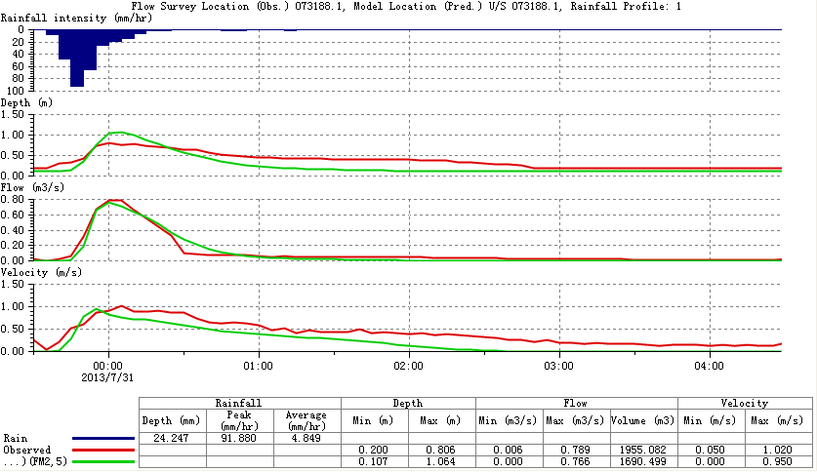

图3某管道监测信息的率定结果

2）验证结果

峰值流量和液位的时间偏差均在1小时以内，流速曲线匹配较差。监测总流量为2081m3，模型计算总流量为1924 m3，相差7.5%，监测峰值流量为0.613 m3/s，模拟峰值流量为0.820 m3/s，相差-33.7%，监测峰值液位为0.774m，模拟峰值液位为1.262m，相差-38.6%.

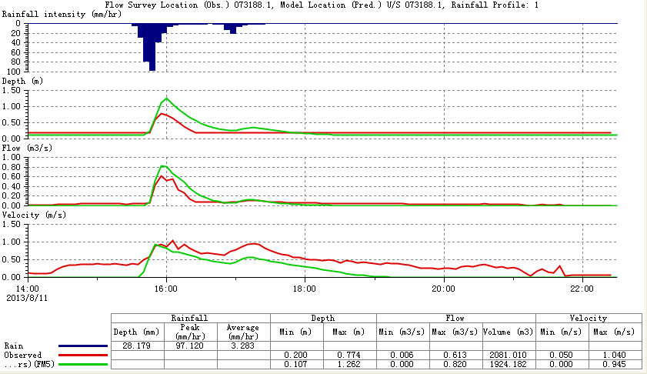

图4某管道监测信息的验证结果

3）“7.21”历史降雨验证

“7.21”降雨期间，北京某立交桥实测最大积水深度超过1m；积水时段19:00-22:00，持续时间达3个小时。模拟最大积水深度达1.0米，超过0.6米积水时间约为2.5小时；超过0.3米积水时间约3.5小时。



图4某管道的“7.21”降雨监测信息的验证结果

（3）管网模型率定验证案例2

监测点峰值水位偏差为1.2%，峰现时间基本一致。

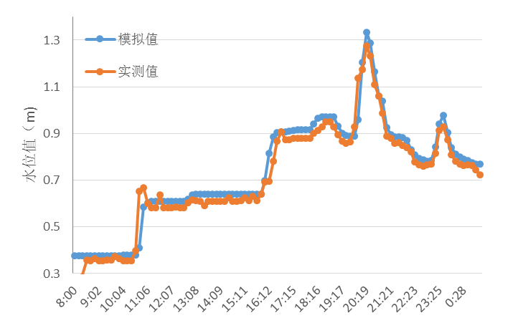

图5 某管网监测点的实测值与模拟值

5.2.2 基于历史记录进行参数率定和模型验证时，模拟结果应能反映实际内涝积水和溢流状况。

【条文说明】规定使用历史记录作为率定和验证的标准。

选择历史记录时，应排除人为造成的临时性积水和溢流状况。内涝点状况通常包括最大积水深度和积水持续时间。溢流状况通常包括是否发生溢流，以及溢流发生的时间和溢流次数。如下为某城市的模拟积水深度和实际积水范围的比较。

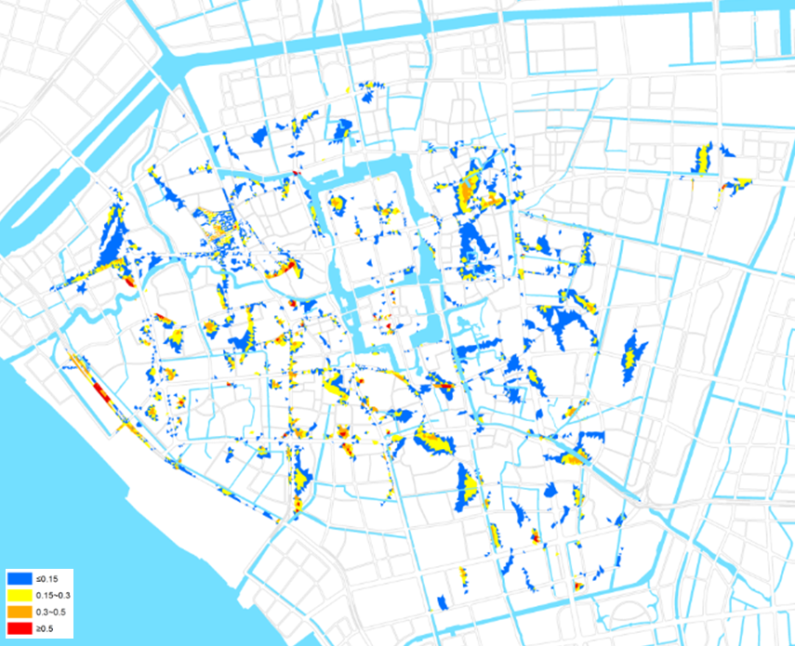

图6 某城市模拟积水深度峰值(2014年8月7日)

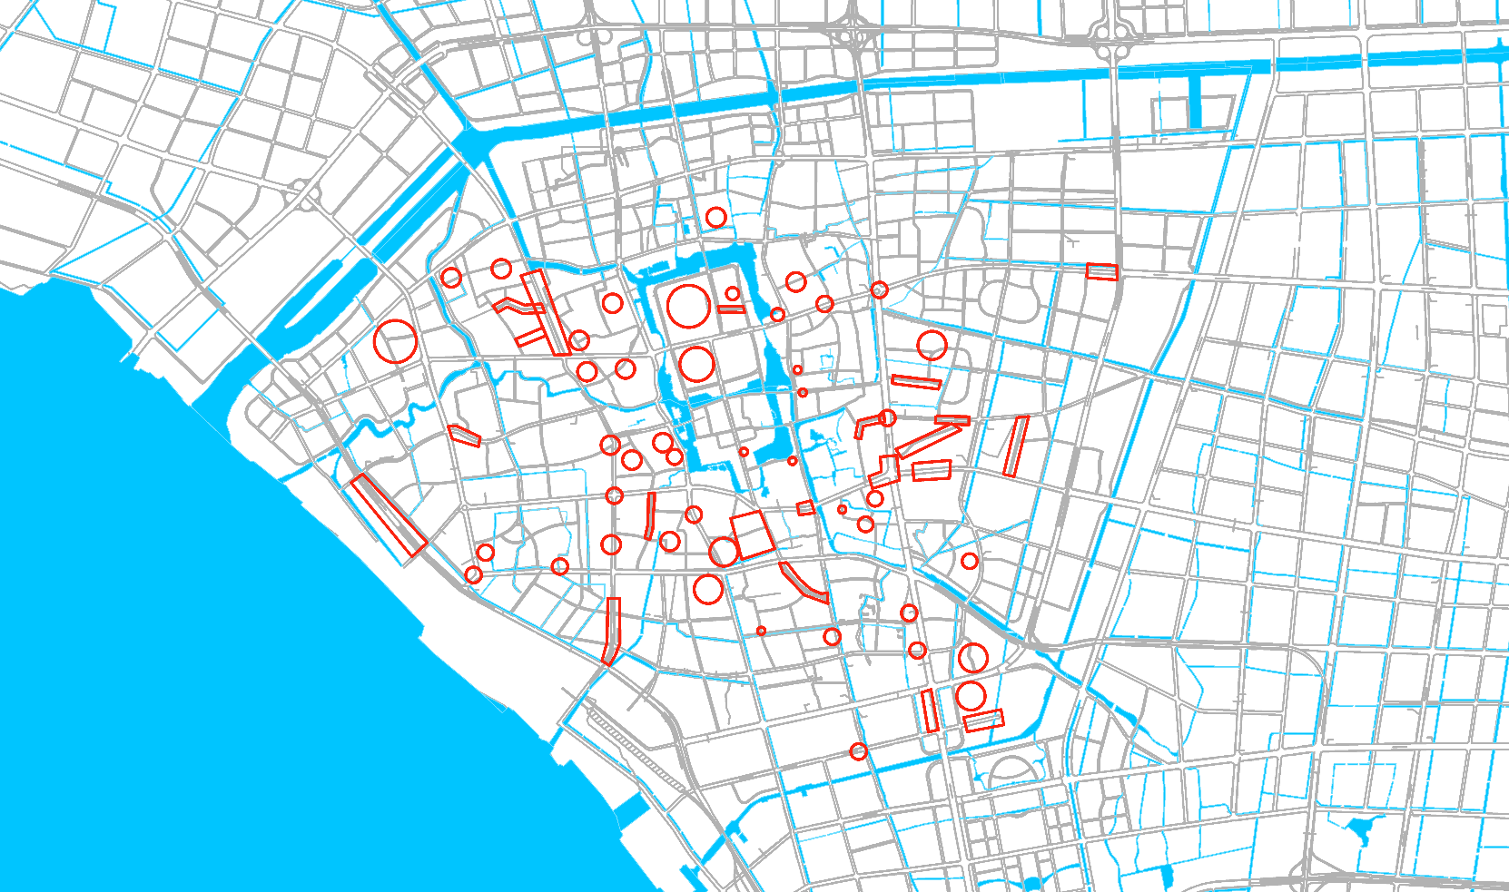

图7 某城市实际积水点分布(2014年8月7日)

5.2.3 当基于规划数据构建内涝防治系统数学模型时，模型参数应根据相关规划和当地条件合理确定。

【条文说明】关于基于规划数据构建内涝防治系统数学模型的规定。

当基于规划数据构建内涝防治系统数学模型时，模型参数应根据相关规划和当地条件合理确定，不需进行率定和验证。

# 6 模型分析和应用

## 6.1 一般规定

6.1.1 用于分析和应用的模型，应通过模型验证。

【条文说明】关于模型应通过验证的规定。

在模型分析和应用之前，应对模型的运行结果进行常规的稳定性测试，确定并解决任何不稳定现象。

我国已有较多城市开展了城镇内涝防治系统的建模工作，并取得了一批成果，后续城镇内涝防治工作应在以上工作成果的基础上进行。随着城市开发建设的进行，经过验证的成果模型和实际情况之间会存在差异。当在已有模型基础上进行分析与应用时，模型工程师应对这些差异进行分析评估。这些差异包括但不限于：

1 系统功能性变化，如管渠淤积或清淤导致的粗糙系数或过水断面变化；

2 系统结构性变化，如进行管网改造或增加泵闸等；

3 服务范围内用地性质的变化。

差异较小时，应对模型数据进行相应调整；差异较大时，除对模型数据进行调整外，还应重新率定和验证模型。任何模型改动都要在模型报告中记录。

6.1.2 模型应用于城镇内涝防治系统规划设计时，应根据相关规划设计条件进行调整。

【条文说明】关于模型应用于城镇内涝防治规划设计的规定。

在开展城镇内涝防治系统规划设计时，从相关部门获取的地形数据均为现状，而规划地形通常为CAD图形格式。由于城市竖向对城镇内涝防治系统影响极大，因此应采用规划地形进行城镇内涝防治系统规划设计方案评估，确定城市竖向规划是否合理。

## 6.2 模型分析

6.2.1 模型分析内容包括对系统整体、集水区、节点、管道、河道（明渠）、蓄水设施、泵站等分析并评估内涝状况，具体内容应根据模型目的确定。

【条文说明】关于模型分析对象的规定。

系统整体分析对象包括系统降雨总量、下渗总量、地表径流总量、蓄水总量、蒸发总量、积水点个数等；集水区分析对象包括集水区降雨量、下渗量、径流量、蓄水量、蒸发量等；节点分析对象包括节点进水量、出水量、积水量、积水深度、积水时间等；管道分析对象包括管道流量、水力坡度、负荷状态等；河道（明渠）分析对象包括河道（明渠）流量、水位等；蓄水设施分析对象包括蓄水设施进流量、出流量、蓄水量、水位等；泵站分析对象包括泵站进流量、出流量、前池水位、启停泵时间等；内涝状况评估对象包括地面内涝范围、内涝深度、内涝流速、内涝时间等。

例如，北京中心城内涝积水风险评估时，结合积水深度和积水历时共定义三个内涝积水风险等级，等级划分标准如下：

表 5 北京内涝风险等级

|  |  |  |
| --- | --- | --- |
| 风险等级 | 最大积水深度（cm） | 积水历时（超15cm的最大连续积水时间） |
| 低风险 | 27cm＞h≥15cm | ≥ 30min |
| 中风险 | 50cm＞h≥27cm | ≥ 30min |
| 高风险 | h≥50cm | ＞ 0min |

6.2.2 模型分析结果可采用专题图、时间序列图、纵断面图、散点图、统计表格、统计报告等方式表达。

【条文说明】关于模型分析结果表达的规定。

本条文所列为最常用模型分析结果表达方式。专题图可以根据分析对象模拟结果数值以不同颜色在模型平面图上显示；时间序列图横坐标为模拟时刻，纵坐标为分析对象模拟结果；纵断面图主要用来显示管渠水力坡度线；散点图用于表示两个分析对象模拟结果之间的关系；统计表格主要包括两类，一类为分析对象各时刻模拟结果的完整罗列，另一类为展示经统计分析后的分析对象模拟结果（如总量、最大值等）；统计报告与统计表格类似，区别在于表现形式为文本。

## 6.3 模型应用

6.3.1 模型应用可包括城镇内涝防治系统现状设施评估、城镇内涝防治系统规划设计、在线预警预报与辅助决策支持等。

【条文说明】关于模型应用对象的规定。

6.3.2 模型应用于城镇内涝防治系统现状设施评估时，应进行系统水力状况评估和系统运行状况评估。

【条文说明】关于模型应用于城镇内涝防治系统现状设施评估内容的规定。

一般情况下，应根据具体问题或目标对城镇内涝防治系统现状设施进行能力评估。系统水力状况评估可采用系统设计流量或现状流量的不同工况，评估系统中各管道的充满度以及流速范围，是否符合排水要求，查看其中出现问题的位置，确定问题严重程度，并分析造成问题的原因，必要时应利用CCTV（闭路电视）等管道检测手段进行现场调查。如果系统中存在诸如泵站和闸门等需要人工操作的设施，应对其现状运行调度方式进行评估。当进行系统改造时，要对远期发展情况下现状内涝防治系统能力进行全面评估，确定哪些地方需要改造。如某城市某交叉口附近积水严重，通过模型模拟发现交叉口处管道管径只有d300~d400，是造成积水的主要原因。

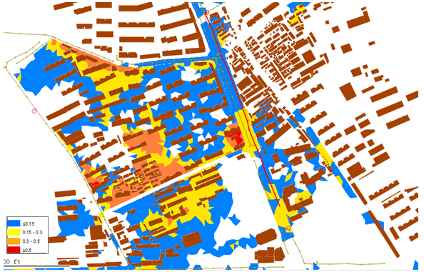

图8 该交叉口处降雨积水深度峰值

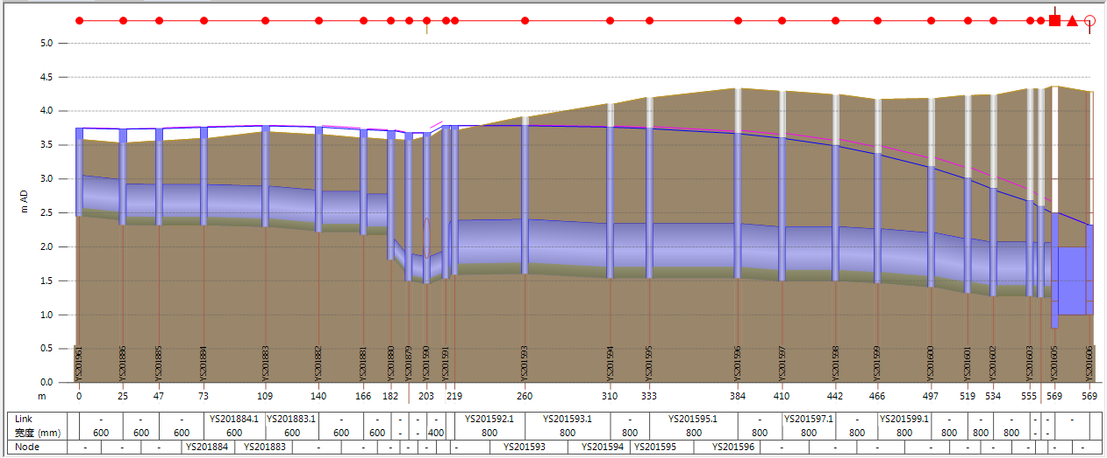

图9 该交叉口处d600、d400、d800管段纵断面和水力坡度线(最大值)

6.3.3模型应用于城镇内涝防治系统规划设计时，应根据规划和设计方案确定的降雨设计重现期和排放口水位条件，进行方案评估和优化。

【条文说明】关于模型应用于城镇内涝防治系统规划设计的规定。

由于我国幅员辽阔，各地情况差别很大，本规程对不同设计标准时的降雨和排放口水位重现期不做统一规定。在参考国内外文献基础上，拟定表1和表2设计标准，供各地参考。

表6 强排系统设计标准

|  |  |  |  |  |  |
| --- | --- | --- | --- | --- | --- |
| 序号 | 降雨历时 | 降雨重现期 | 雨量计算 | 管道水动力学 | 设计目标 |
| 1 | 短历时 | 雨水管渠设计重现期 | 暴雨强度公式 | 恒定流 | 不过载 |
| 2 | 短历时 | 内涝防治设计重现期 | 设计雨型 | 动力波 | 不内涝 |
| 3 | 短历时 | 内涝防治设计重现期 | 将泵站出水量过程线作为排涝设计中的涝水过程线，进行排涝设计校核 | | |
| 4 | 长历时 | 内涝防治设计重现期 |

表7 自排系统设计标准

|  |  |  |  |  |  |
| --- | --- | --- | --- | --- | --- |
| 序号 | 降雨历时 | 降雨重现期 | 雨量计算 | 排放口  水位 | 设计目标 |
| 1 | 短历时 | 雨水管渠设计重现期 | 暴雨强度公式 | 自由出流 | 不过载 |
| 2 | 短历时 | 内涝防治设计重现期 | 设计雨型 | 动态  水位 | 不内涝 |
| 3 | 长历时 | 内涝防治设计重现期 | 设计雨型 | 动态  水位 |

如华南某沿海城市在进行城镇内涝防治系统规划设计时,雨水管渠设计重现期为2年一遇，城镇内涝防治系统设计重现期为30年一遇，排放口设计水位标准为多年平均潮水位。当设计暴雨重现期为雨水管渠设计重现期且管道为自由出流时，管道内水面线不超过管顶，即不过载。当设计暴雨重现期为城镇内涝防治设计重现期且排放口水位为多年平均潮水位时，地面积水不允许超过15cm，即不内涝。

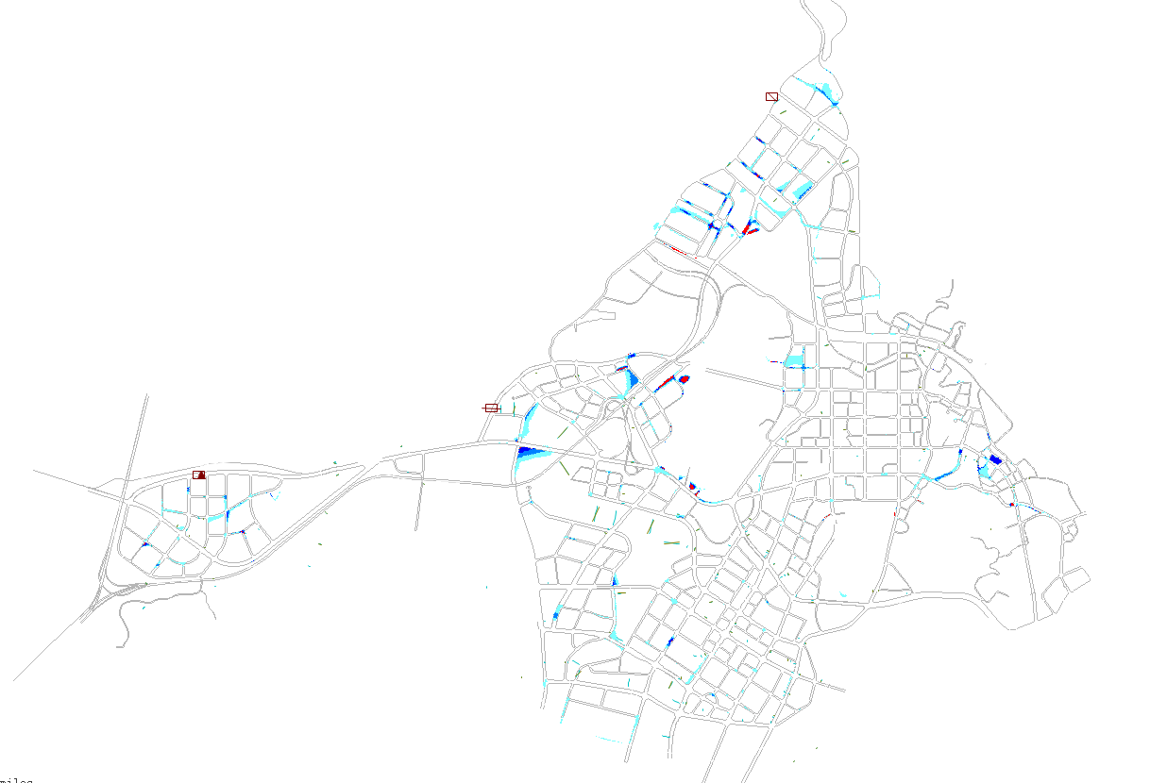

图 10 30年一遇24h设计降雨+多年平均潮水位

某沿海城市在进行内涝防治系统规划时，雨水管渠标准为5年一遇，内涝防治标准为50年一遇，模拟结果显示5年一遇降雨对应低重现期潮位时，雨水管道不过载。在50年一遇降雨对应5年一遇潮水位（高位）及5年一遇降雨对应100年潮水位（高位）时满足不内涝要求。模型中调整后的雨水管道数据反馈到雨水专项规划中，模型中调整的控制点标高，中央绿化带雨水行泄通道等内容落实到控制性详细规划的竖向规划图中，在地块出让及道路、绿地、水系等的建设中进行控制。

|  |  |
| --- | --- |
| 自贸城水安全分析(20+10) | 自贸城水安全分析(20+50) |
| 50年一遇降雨对应5年一遇潮水位 | 5年一遇降雨对应100年潮水位 |

图 11 不同重现期降雨与潮位下最大积水点模拟图

某华东沿江城市进行内涝防治系统规划时，中心城区管网设计标准采用3~5年一遇，中心城区的重要地区设计标准采用5~10年一遇。内涝设计重现期中心城区为50年一遇。内涝边界采用50年一遇情况下河道模拟水位过程线。

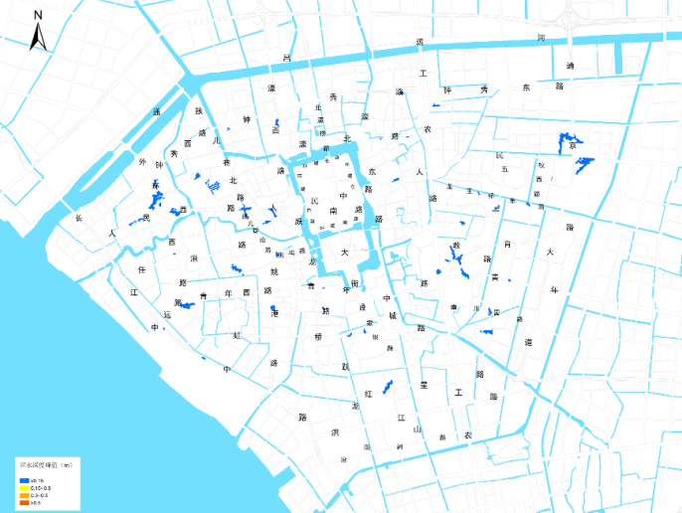

图12 改造方案落实后积水深度峰值(50年一遇)

6.3.4 当模型应用于在线预警预报和辅助决策支持时，应与在线数据采集系统结合。

【条文说明】关于与在线数据采集系统结合的规定。

将城镇内涝防治系统模型与各种在线仪表结合，可进行在线预警预报和辅助决策支持，对重点区域、重要排水构筑物的运行调度进行辅助决策。重大事件发生后，根据在线预警预报数据信息与实际情况进行对比分析，实现系统运行调度决策后评估，为后续工作开展提供参考。

如某桥区的内涝防治系统数学模型，结合在线雨量数据，模拟排水泵的开启对积水深度的影响，作为排水泵调度决策的依据。

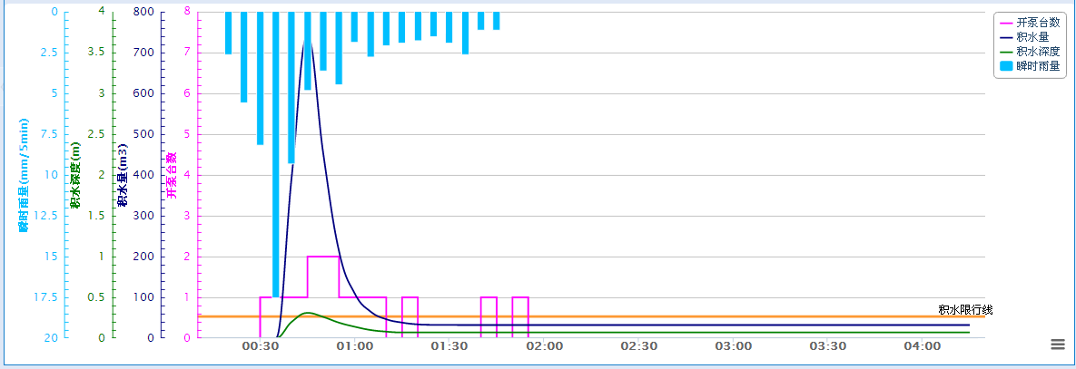

图13 开泵台数和积水深度

## 6.4 模型维护

6.4.1 应建立城镇内涝防治系统数学模型的动态更新机制。

【条文说明】关于模型更新的规定。

模型构建是一个持续改进的过程，当城镇内涝防治系统或其集水区发生变化时，管理部门应及时更新其数据库，方便模型的后续使用。根据《城市排水防涝设施数据采集与维护技术规范》GB/T 51187-2016，更新周期不应超过一年。

6.4.2 模型数据更新后，应及时进行数据备份。

【条文说明】关于模型备份的规定。

模型管理部门应对模型数据库进行备份，以防数据丢失或损坏。如备份设置为自动备份，每月进行一次全备份，每天进行一次差异备份。备份的方式、周期如下表所示：

表 8 主要备份方案

|  |  |  |
| --- | --- | --- |
| 备份方式 | 周期 | 说明 |
| 全备份 | 每月1日0:00 | 自动进行 |
| 增量备份 | 每天1:00 | 自动进行 |
| 全备份（人工） | 不定期 | 升级补丁之前 |

# 7 成果编制

## 7.1 一般规定

7.1.1 为便于对模型实用性评估和对模型的审查、存档、改造和升级，应对模型进行成果编制。

【条文说明】规定成果编制的目的。

模型率定、验证和分析过程和结果数据等模型成果均应提交给业主，以便对模型进行审查、存档、改造和升级。

7.1.2 成果编制应包括专题报告和模型附件。

【条文说明】规定成果编制的内容。

城镇内涝防治系统数学模型及计算成果编制应包括：工程（项目）概况、计算研究目的与内容、模型系统介绍、资料收集与整理、初始与边界条件的确定、参数的选取与取值（必要时进行参数敏感性分析）、参数率定和模型验证、模型计算结果的精度及合理性分析、计算成果的应用与分析、结论与建议等内容。

## 7.2 专题报告

7.2.1 专题报告应包括项目概况、资料收集、模型构建和测试、参数率定和模型验证、模型分析和应用等章节。

【条文说明】规定专题报告的章节。

专题报告应让业主了解城镇内涝防治系统数学模型的基本信息，涵盖内容应当足以供使用人员查找并根据所提供信息运行模拟，使其能在不改变假设和限制条件下修改模型。

7.2.2 项目概况章节应包括以下内容：

1 项目背景和模型目标。

2 模型类型和模型适用条件。

3 城镇内涝防治系统、产流区、人口概况、集水区类型、地形地貌、现状运行状况和沉积物等情况描述。

4 技术路线图。

【条文说明】规定项目概况章节的内容。

7.2.3 资料收集章节应包括以下内容：

1 数据清单、各项数据来源和收集日期。

2 数据库字段说明及数据对照表。

3 未包括在测量报告中的测量资料。

4 下垫面解析资料。

5 数据融合及质量控制。

【条文说明】规定资料收集章节的内容。

数据库字段说明由业主提供，数据对照表应列出原始数据来源中各数据字段与模型软件数据之间的对应关系。测量报告由测量承包商提供，对于未在测量报告中记录的，而由其他其他特定测量工作得到的详细资料以及测量位置，应在报告中说明。当不同资料来源间得到的数据出现矛盾或不协调情况下，应列表记录并说明解决方法。

7.2.4 模型构建和测试章节应包括以下内容：

1 模型结构确定。

2 数据检查、数据标签设置、缺失数据推断。

3 模型简化说明。

4 模型参数设置。

5 模型稳定性测试。

【条文说明】规定模型构建和测试章节的内容。

城镇内涝防治系统的模拟一般需要使用计算机软件，应说明所选的模型软件名称及其版本。模型构建过程中对数据所作的检查工作，及数据检查后对数据所作的任何改动内容及改动的原因，应在报告中详细说明。当部分商业软件提供了缺失数据推断功能，应在报告中详细说明采用的推断规则。模型参数包括各种水文、水力参数，如管道粗糙系数、节点额外补偿体积、管道局部水头损失系数、旱季流量计算、附属构筑物（泵、闸、堰）参数、淤积程度等。模型稳定性测试过程中，出现不稳定的位置以及为解决这些问题对模型的改动应记录在报告中。

7.2.5 参数率定和模型验证章节应包括以下内容：

1 测量工作说明。

2 模型率定和验证标准说明。

3 结果比较及模型调整说明。

【条文说明】规定参数率定和模型验证章节的内容。

应说明流量计、水位计和雨量计等测量设备的型号、位置示意图及其布置依据，当雨量计收集到超出率定与验证需要的降雨事件数量时，应说明降雨事件的选择依据。测量数据与模拟结果的比较以及根据比较结果进行的模型调整，是一个反复迭代的过程；只有当率定与验证结果满足第5章要求时，该工作才结束。报告应包括模型率定与验证过程的详细说明。最后总结模型率定与验证成果、模型验证准确度和说明模型后期应用（比如设计）的限制条件。

7.2.6应根据模型项目应用目标确定模型分析和应用章节内容。

【条文说明】关于模型分析和应用章节内容应根据模型项目应用目标确定的规定。

## 7.3 模型附件

7.3.1 模型附件应包括模型说明文件和模型工程文件，可根据需要附加模型数据记录、测量数据记录和模型过程数据。

【条文说明】规定模型附件的内容。

1 模型说明文件：简单描述模型工程文件、模型数据记录、测量数据记录、模型验证和分析结果数据的内容，并列出清单；

2 模型工程文件：模型工程师在建模过程中，利用模型软件导入和生成的全部文件；

3 模型数据记录：模型工程师在模型构建和测试阶段，收集、勘测、修改增补得到的各类数据；

4 测量数据记录：用于参数率定和模型验证的实测数据记录文件，以及模型验证采集的历史记录数据文件；

5 模型过程数据：参数率定、模型验证和分析时生成的中间数据。

7.3.2 模型说明文件应包括以下内容：

1 数据成果说明及清单索引。

2 水文和水力模型及参数取值说明。

3 模拟方案说明。

【条文说明】关于模型说明文件内容的规定。

报告中应描述所提交的模型文件、模型数据记录、测量数据记录和模型验证和分析结果数据，并做好清单索引，方便查询。模型中使用的所有水文和水力模型应进行简单说明，并给出计算公式及参数取值。每个模拟方案均应说明运行目的、模型运行参数（以及模拟历时、开始时间、计算步长等）、参考的图纸文件等。

7.3.3 模型工程文件应包括以下内容：

1 模型网络。

2 时间序列数据。

3 模型运行结果。

4 其他模型文件。

【条文说明】关于模型工程文件内容的规定。

不同模型软件包含的模型文件不同，模型项目完成后，应将完整的模型文件提交给业主。当后续使用其他模型软件对模型进行升级时，还应按照业主要求导出需要的数据格式文件。

模型网络是模型文件的核心组成部分，主要包括模型拓扑信息和附着其上的属性信息。时间序列数据主要是指随时间变化的数据，如水位变化数据、降雨变化数据等。模型运行结果包括管网负荷图、积水点分布图、管线纵断面图等。其他模型文件包括背景图、调度规则文件等。

7.3.4 模型数据记录宜包括以下内容：

1 系统原始数据记录。

2 修改增补数据记录。

3 模型参数设置表。

4 时间序列数据表。

5 其他数据记录。

【条文说明】关于模型数据记录内容的规定。

模型数据记录指的是模型工程师在模型构建与测试阶段使用的全部数据记录，模型项目完成后，应整理后提交给业主。系统原始数据记录除原始数据库文件外，还应包括数据来源和模型数据与原始数据的数据对照表。在原始数据有缺失或错误情况下，还应进行现场调查、临时补测、合理假设或按规则推断等方法进行修改增补数据，并应说明增补数据来源。系统原始数据和修改增补数据应涵盖系统的各个组成部分，如检查井、管道、城镇河道、泵站、闸门、堰等。模型参数设置表用于记录粗糙系数、局部水头损失系数、产汇流模型参数等。时间序列数据主要是指水文数据、降雨数据等随时间变化的数据。

7.3.5 测量数据记录宜包括以下内容：

1 测点分布图；

2 水位测量数据记录；

3 流量测量数据记录；

4 其他测量数据记录。

【条文说明】关于测量数据记录内容的规定。

模型校核和验证所用的测量数据记录应由专业测量承包单位提交。如果未进行专门的测量工作，而是从业主处直接获取的设施水位和流量等运行数据，应由模型工程师整理后提交业主。

7.3.6 模型过程与结果数据应包括以下内容：

1 率定过程和结果数据；

2 验证过程和结果数据；

3 分析过程和结果数据。

【条文说明】关于模型过程与结果数据内容的规定。

# 8 模型验收

## 8.1 一般规定

8.1.1 模型验收应在城镇内涝防治系统成果审查前进行，并作为审查结果的重要依据。

【条文说明】规定模型验收的时间和定位。

8.1.2 模型应由第三方验收后，提供明确的验收意见和验收报告。

【条文说明】规定模型验收的执行部门。

第三方应至少具备城镇内涝防治系统数学模型构建和应用的相关能力。

8.1.3 模型验收需由模型构建单位提供可运行的模型文件、模拟场地、机器等条件，由模型验收单位对提供的模型文件进行运行和审查。

【条文说明】

由于模型文件牵扯大量保密数据和知识产权成果。因此，需要由模型构建单位提供相应模拟的场地、机器等条件，由模型验收单位派人对模型文件进行运行和审查，以保证模型的合理性和准确性。

## 8.2 验收内容

8.2.1 模型验收审查的主要内容包括：

1 模型基础数据的完整性、准确性。

2 模型边界条件的合理性、科学性。

3 模型参数的合理性、科学性。

4 模型结果表达的准确性。

【条文说明】关于模型验收审查主要内容的规定。

参考以下表格：

表 9 模型验收审查主要内容

|  |  |  |  |  |
| --- | --- | --- | --- | --- |
| 验收内容 | 好 | 一般 | 较差 | 差 |
| 基础数据完整性 | 包括管网、检查井、泵站、调蓄池、河道等设施信息 | 包括管网、检查井等主要设施信息 | 包括干线管网、检查井等信息 | 信息不全 |
| 基础数据模型准确性 | 拓扑结构、数据没有错误 | 拓扑结构正确、数据有少量错误 | 拓扑结构和数据均存在少量错误 | 存在大量错误 |
| 模型边界条件 | 上游流量边界和下游水位边界均有且正确 | 上游流量边界和下游水位边界有，但有一定疑问 | 上游流量边界和下游水位边界有，但存在一定错误 | 没有边界或者明显错误 |
| 模型参数 | 模型参数选择合理且进行率定 | 模型参数选择合理 | 模型参数选择存在一定疑问 | 模型参数存在明显问题 |
| 结果表达 | 结果表达清晰、准确、图文并茂 | 结果表达准确、图文并茂 | 结果表达缺乏图纸 | 结果达标不能反应模型计算结果 |

8.2.2 模型基础数据审查内容参照《城市排水防涝设施数据采集与维护技术规范》GB/T 51187-2016。

【条文说明】规定模型基础数据审查的主要内容。

模型基础数据审查主要是对基础数据合理性的审查，以保证模型运行基础的合理、科学、可靠，主要内容为：管道尺寸、高程的合理性，检查井、雨水口、雨水箅子尺寸、高程的合理性，管网系统（管道、检查井以及其他设施）拓扑结构完整性和合理性，地形数据的合理性，下垫面数据的合理性，排水分区或流域划分合理性，泵站、调蓄池等其他排水设施尺寸、运行条件等的合理性。其中，对管道主要检查尺寸和高程，特别是检查尺寸异常值、高程异常值、大管接小管、管道逆坡等；对检查井、雨水口、雨水箅子主要检查其尺寸和高程，特别是尺寸异常值、井底高程异常值、井处地面高程异常值等的检查；对管网系统拓扑结构主要检查其完整性和合理性，特别是管道连接关系、是否存在孤立管道或检查井、管网系统是否成环等；对地形数据主要检查其合理性，特别是是否存在高程突变点、高程异常值、地形坡度异常地区等；对下垫面数据主要检查其合理性，特别是下垫面分类是否合理，是否存在下垫面突变区域、是否存在下垫面类型明显不合理区域；对排水分区或流域划分主要检查其合理性，特别是排水分区是否与河道系统流域矛盾、排水分区划分是否与地形等因素一致、排水分区划分是否覆盖全部建设区等；对于泵站、调蓄池等其他排水设施主要审查其尺寸和运行条件，特别是设施尺寸异常值、设施高程异常值、设施运行工况和条件异常等。

8.2.3 模型边界条件审查的重点内容为模型上游、下游和降雨等边界条件的合理性等。

【条文说明】规定模型边界条件审查的主要内容。

模型边界条件审查主要为了保证模型边界条件设置的合理、准确，以保证模型运算结果可靠，主要内容为：上游流量边界条件合理性，下游水位边界条件合理性，降雨边界条件设置合理性，集中扣损条件设置合理性等。

对于上游流量边界条件主要根据上游的流域面积、流域下垫面特点、流域坡度等条件，集中入流，以及其他相关规划设计提供的条件，综合评判模型设置的流量边界条件是否合理；对于下游水位边界条件主要根据整体流域面积、流域特点，相关规划设计提供的条件，以及模型模拟主要对象和目的（模拟内涝还是进行管网评估），综合评判模型设置的水位边界条件是否合理；对于降雨边界条件主要审查是否全部流域均设置降雨条件，如果不同流域设置不同降雨条件，设置是否合理等；对于集中扣损边界条件主要审查该扣损是否合理，扣损值计算和确定是否正确。

8.2.4 模型参数审查主要对模型结构和参数的选择合理性进行审查。

【条文说明】规定模型参数审查的主要内容。

模型参数审查主要是对模型结构选择、参数选择等进行审查，以确保模型计算的合理性。具体为：产流模型、地表汇流模型选择，管网及河道（明渠）水动力学计算模式选择，产流部分参数选择，地表汇流部分参数选择，管网水动力学计算参数选择，河道（明渠）水动力学计算参数选择，地表漫流水动力学计算参数选择，管网与河道（明渠）水动力计算耦合参数及模式选择，一维模型与二维模型计算耦合参数及模式选择，参数率定所用降雨、流量、液位实测数据，参数率定计算过程及结果。

首先，需要对产流模型、地表汇流模型、管网与河道（明渠）水动力学计算模型的选择进行审查，以确保模型选择是适合当前参数和技术特点的，避免出现由于模型选择问题导致计算结果存在偏差；其次，要对各类参数进行审查，以保证参数选择是符合常识的；最后，要对模型参数率定的原始数据和率定计算过程进行审查，以确保率定过程和结果合理。

8.2.5 模拟结果表达应直观、准确，并满足项目要求。

【条文说明】规定模拟结果表达审查的主要内容。

模拟结果表达审查的主要内容为模拟结果表达是否直观、准确，模拟结果是否满足项目要求等。主要看模拟的说明、图纸是否能够有效表征水位、流量、积水情况等信息，以及这些信息的表达是否清晰、直观，是否满足支撑项目的要求。

**本规程用词说明**

**1** 为便于在执行本规程条文时区别对待，对要求严格程度不同的用词说明如下：

1. 表示很严格，非这样做不可的用词：

正面词采用“必须”，反面词采用“严禁”。

1. 表示严格，在正常情况下均应这样做的用词：

正面词采用“应”，反面词采用“不应”或“不得”。

1. 表示允许稍有选择，在条件许可时首先应这样做的用词：

正面词采用“宜”，反面词采用“不宜”；

1. 表示有选择，在一定条件下可以这样做的用词，采用“可”。

**2**  本规程中指明应按其他有关标准、规范执行的写法为“应符合……的规定”或“应按……执行”。

**引用标准名录**

1 《室外排水设计规范》GB50014-2006（2016年版）

2 《城市排水工程规划规范》GB50318-2017

3 《城镇内涝防治技术规范》GB51222-2017

4 《土地利用现状分类》（GB/T 21010-2007）

5 《城市排水防涝设施数据采集与维护技术规范》GB/T 51187-2016

6 《治涝标准》SL723-2016

**CECS： XXXX**

中国工程建设协会标准

**城镇内涝防治系统数学模型应用**

**技术规程**

**Technical Specification for Application of Numerical Model of Urban Flooding Prevention and Control System**

**（条文说明）**